附件：网络评价步骤
第一步：注册并登录
虚拟仿真实验项目需要使用Google Chrome（谷歌）或者FireFox（火狐）浏览器方可正常运行。
1、输入网址http://www.ilab-x.com/，进入国家虚拟仿真实验教学平台首页。
- 点击首页右上角“注册”选项，根据步骤提示，依次完成账号注册，注册完成后点击“登录”登入平台，完善个人资料。

注册、登录
第二步：登录我校项目

1.确认登录状态
2.选择2019申报材料公示
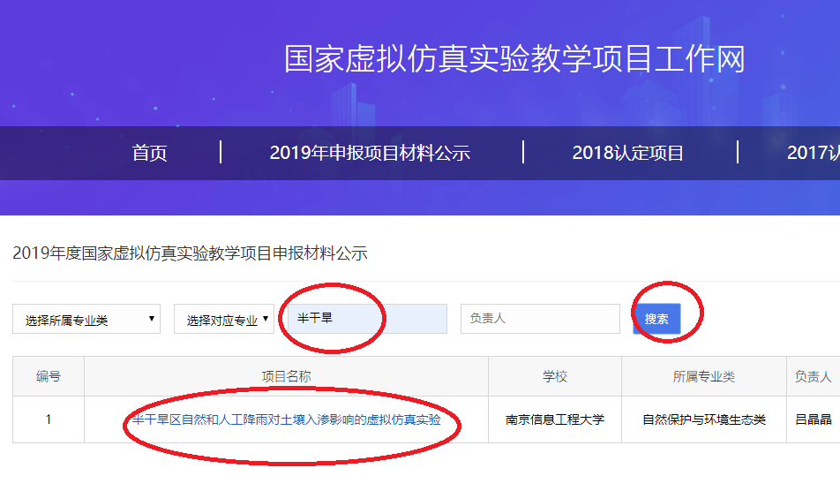
1.输入项目名称关键词：半干旱
3.点击进入项目
2.点击搜索
第二步：评价
进入实验专题页面，第一步：收藏——第二步:点赞——第三步：在右侧“实验评分”栏，给个五星好评——第四步：在右侧“实验评价”栏，给出正面评价。
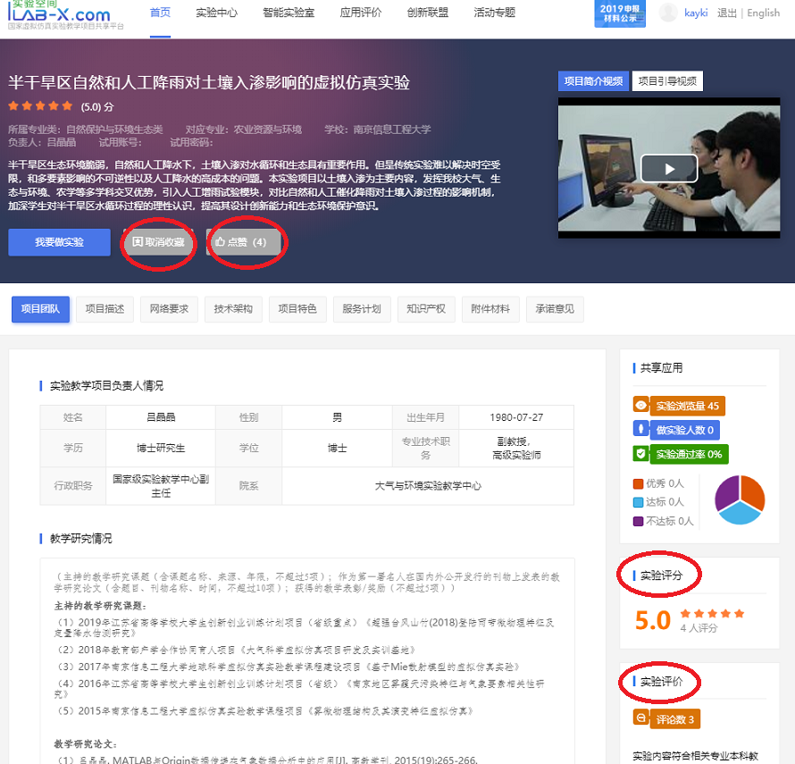
确认登录状态
4.实验评价
3.五星好评
2.点赞
1.收藏
第三步：完成实验
- 点击左侧“我要做实验”，进入实验项目页面：
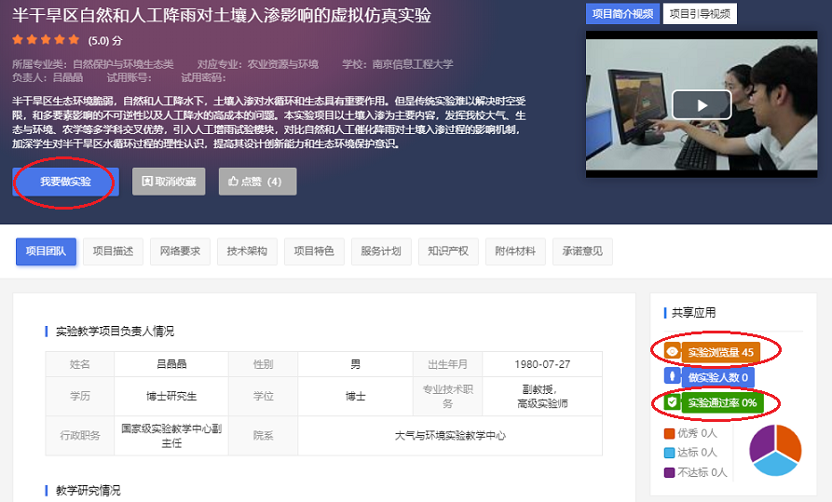
我要做实验
- 进入实现项目，完成每一步实验步骤，生成实验报告提交（特别注意：整个实验过程需满6分钟以上，实验完成后务必点击“提交报告”），具体见以下步骤示意：
- 点击开始实验；
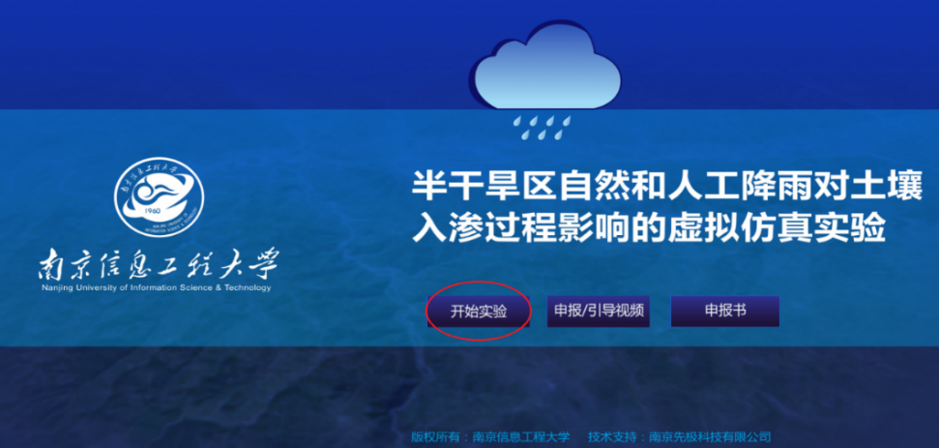
开始实验
- 依次点击屏幕下方菜单栏，对所有出现的新窗口进行全部点击，具体如下：
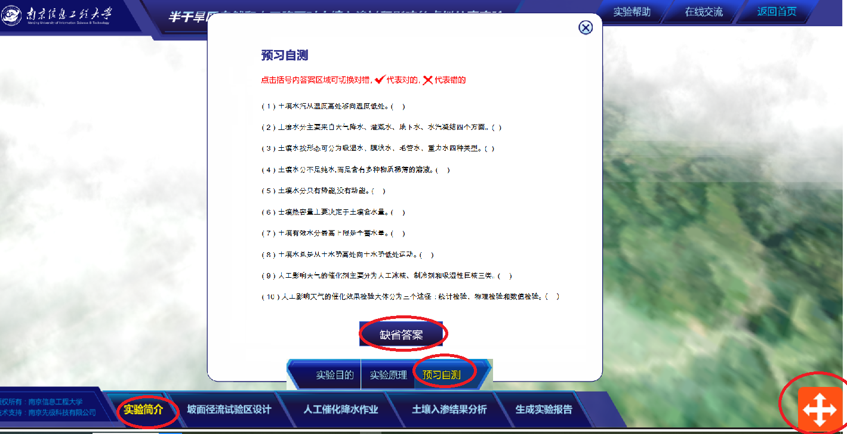
2.依次点击
1.点击全屏操作
3.点击答题
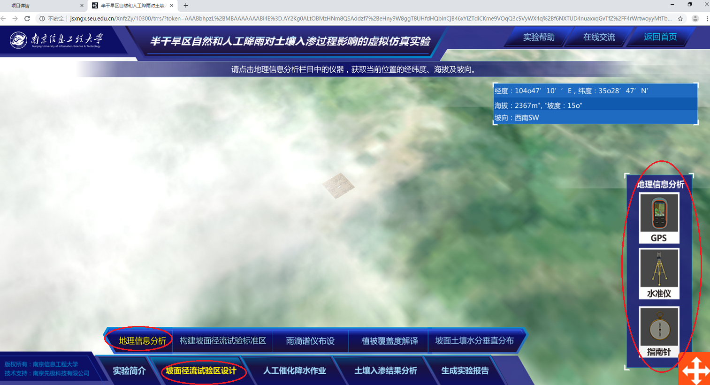
2.全部点击
1.依次点击
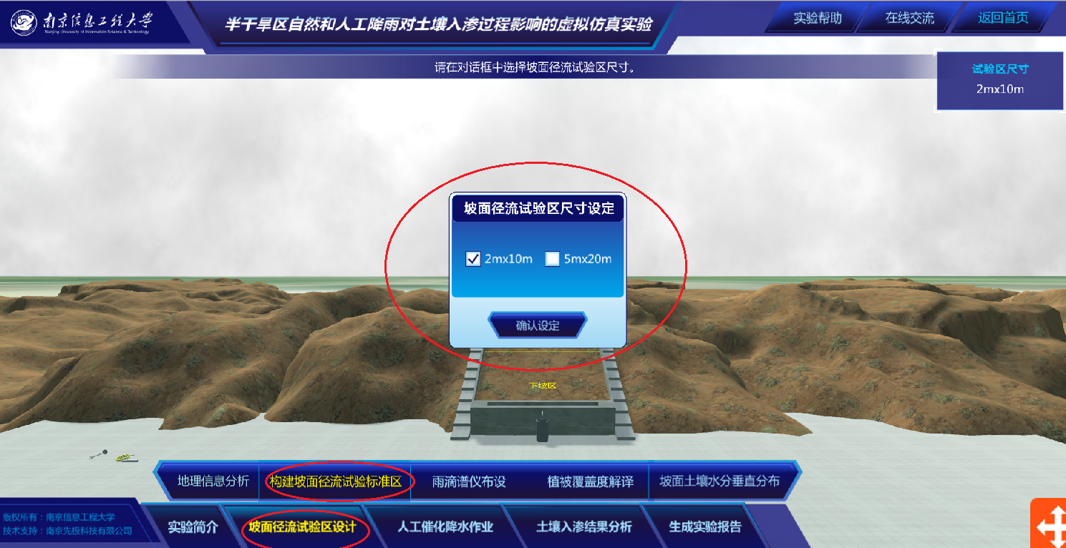
2.新窗口点击
1.依次点击
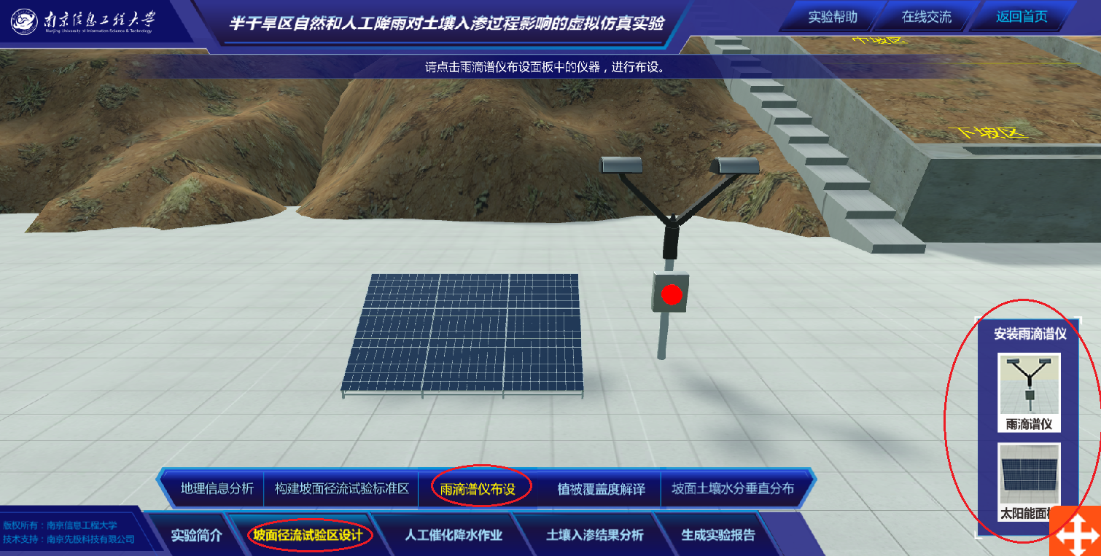
2.全部点击
1.依次点击
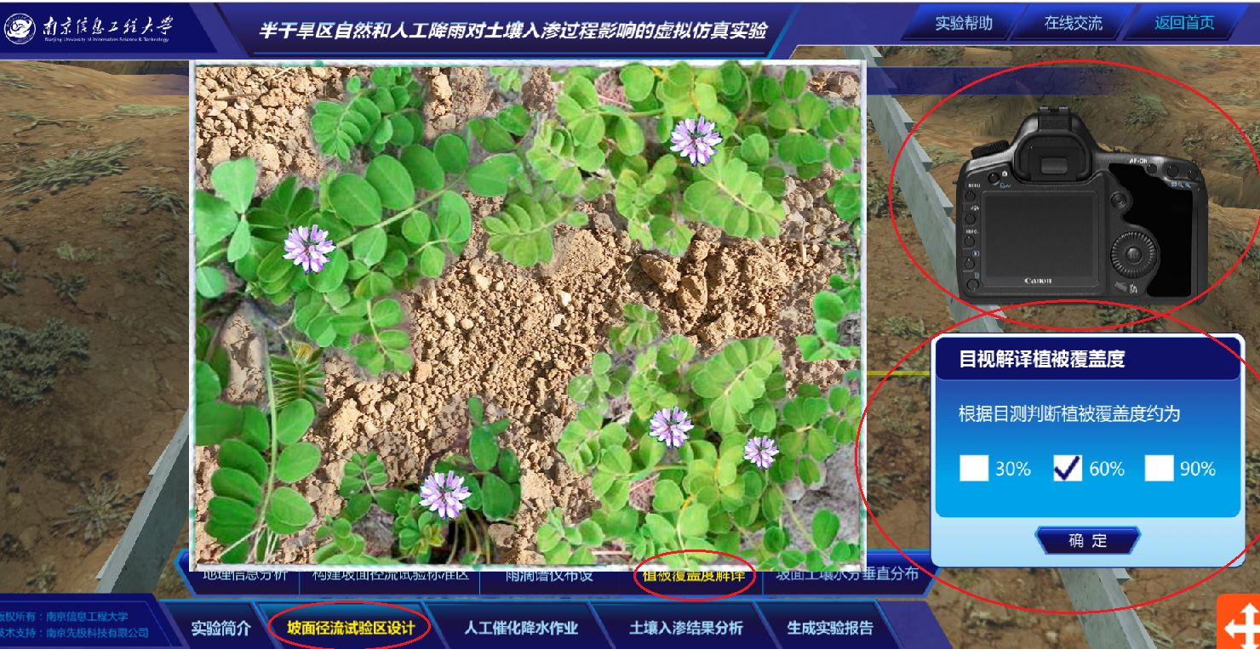
3.选择确认
2.点击观测
1.依次点击

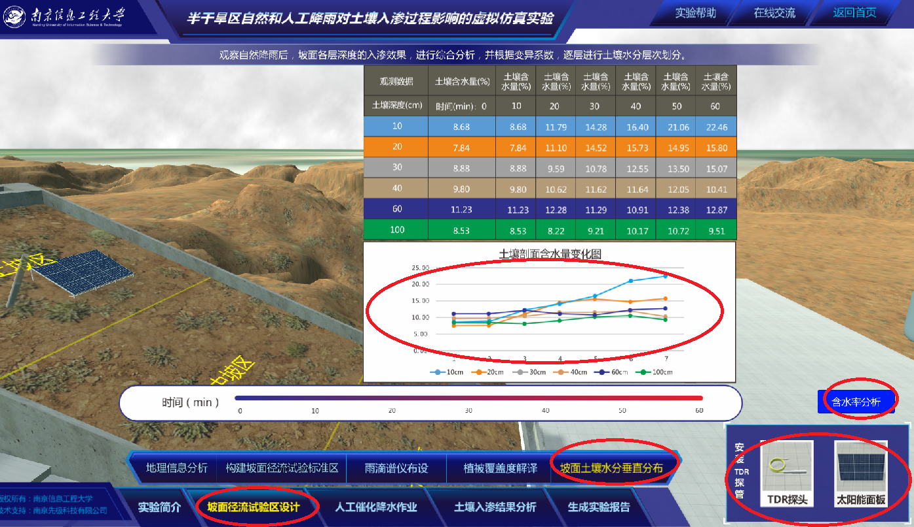
3.等待生成数据
4.最后点击
2.全部点击
1.依次点击
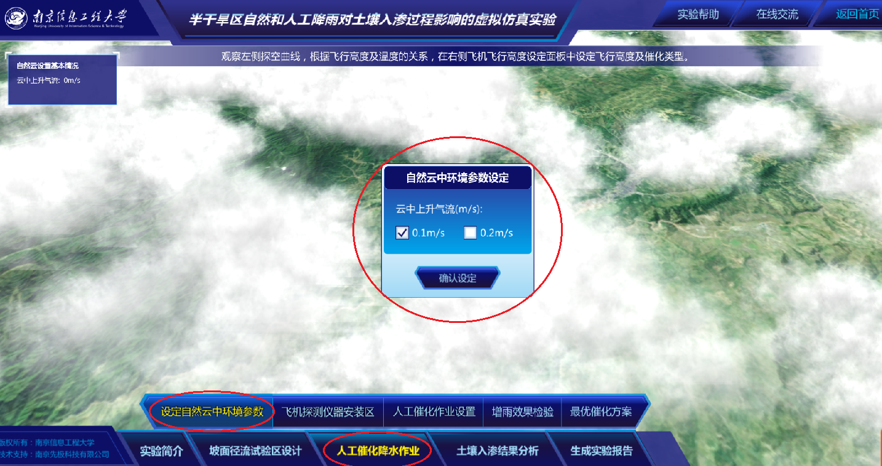
2.参数选择
1.依次点击
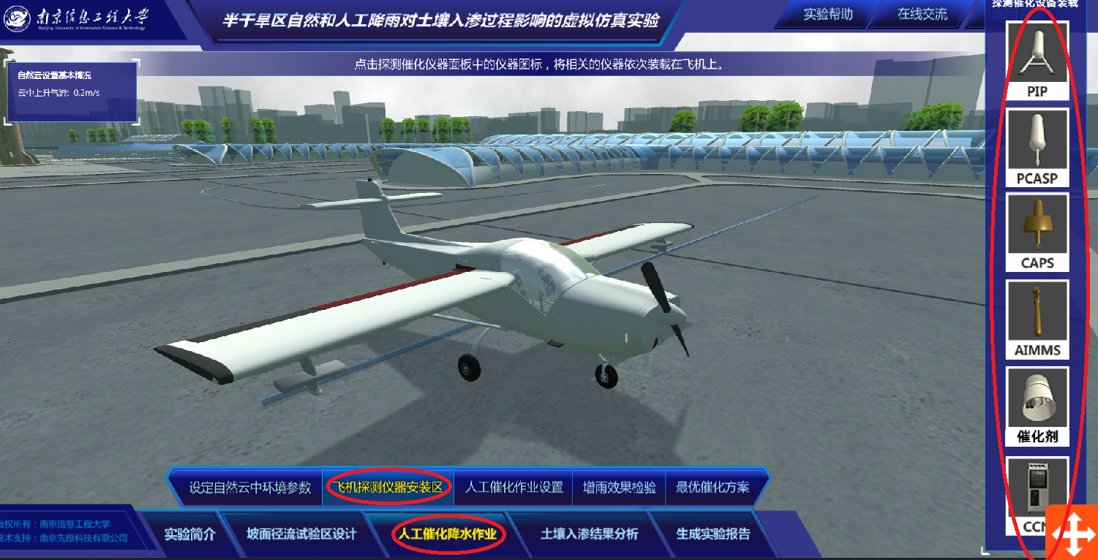
1.依次点击
2.全部点击
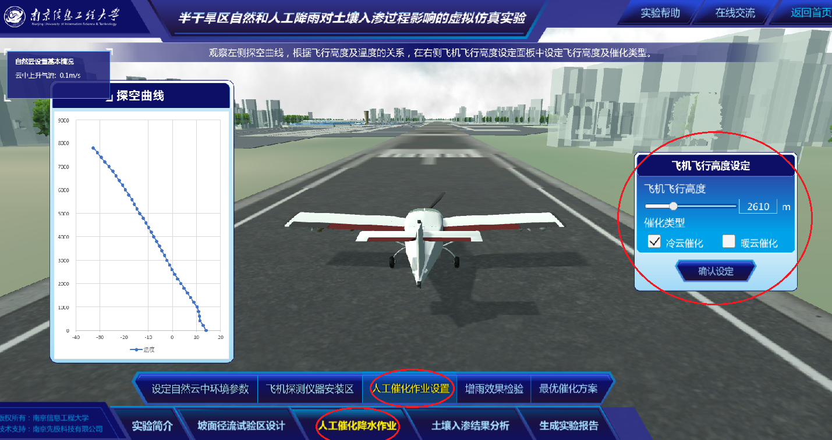
2.设置参数，等待动画完成
1.依次点击
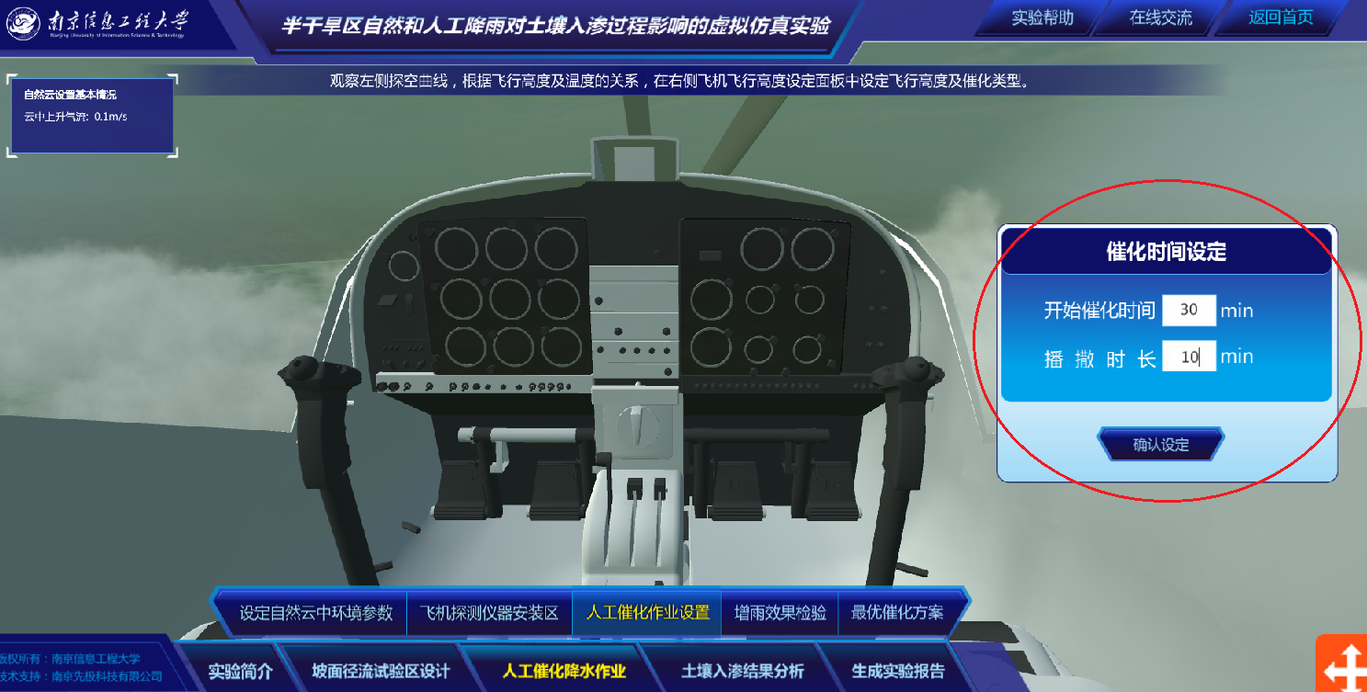
设置参数，等待动画完成
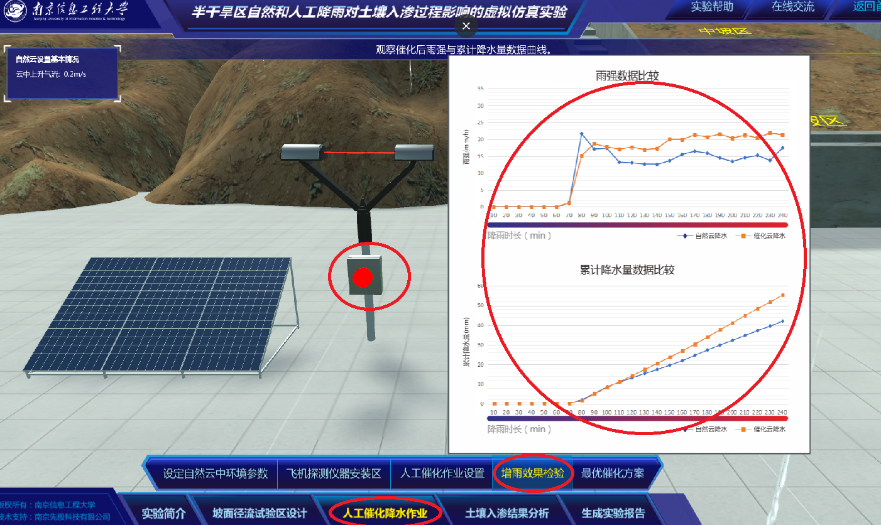
2.点击按钮
3.等待数据图形生成
1.依次点击

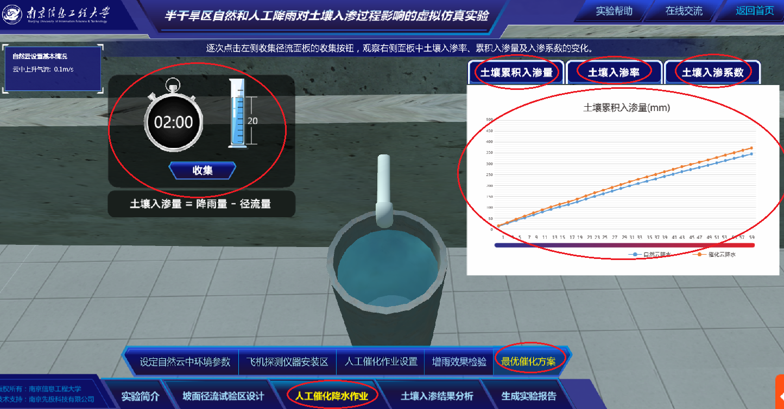
3.分别点击，生成三幅数据图
2.点击6次，直到右侧数据图形生成完整
1.依次点击
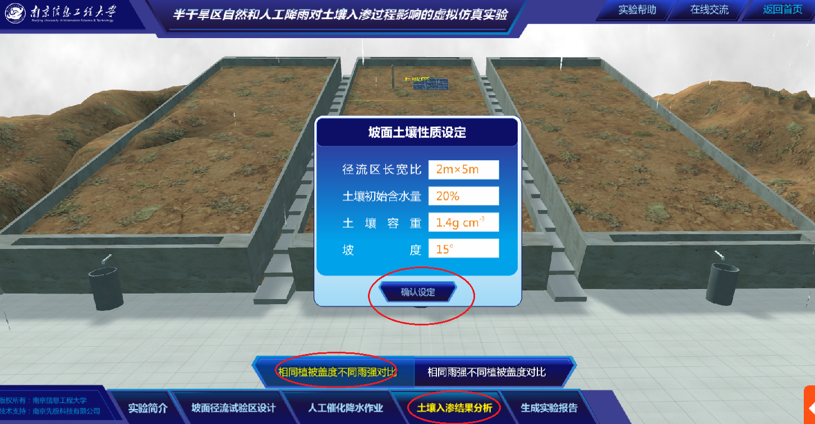
2.参数设置
1.依次点击
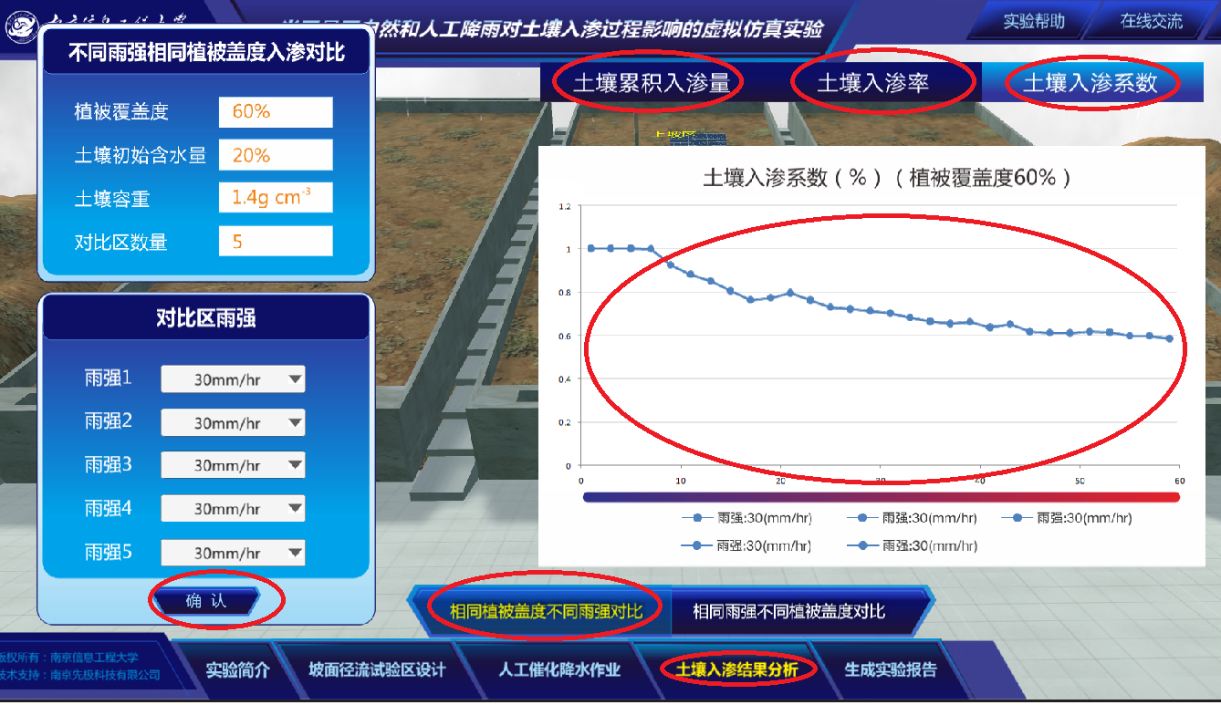
3.分别点击，生成三幅数据图
2.参数设置，配合右上侧三个参量观测多次点击
1.再次点击
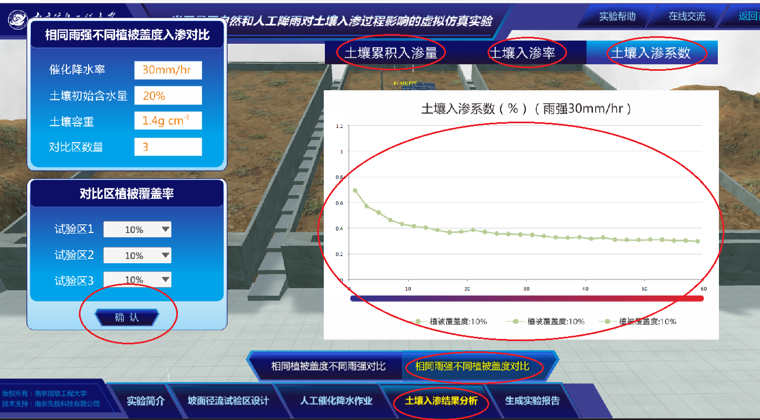
2.参数设置，配合右上侧三个参量观测多次点击
3.分别点击，生成三幅数据图
1.依次点击
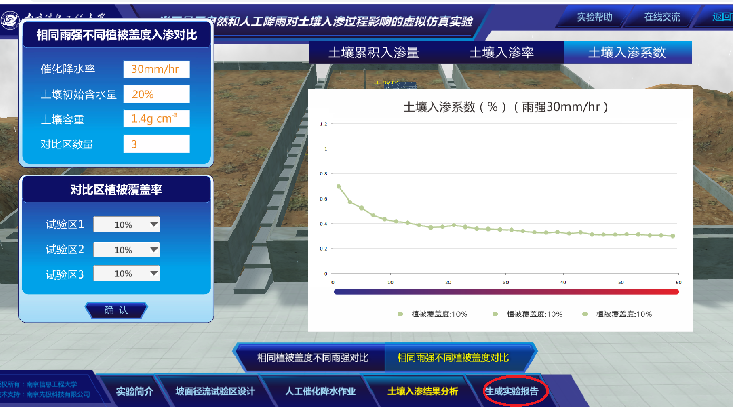
生成实验报告
- 提交报告，完成实验：
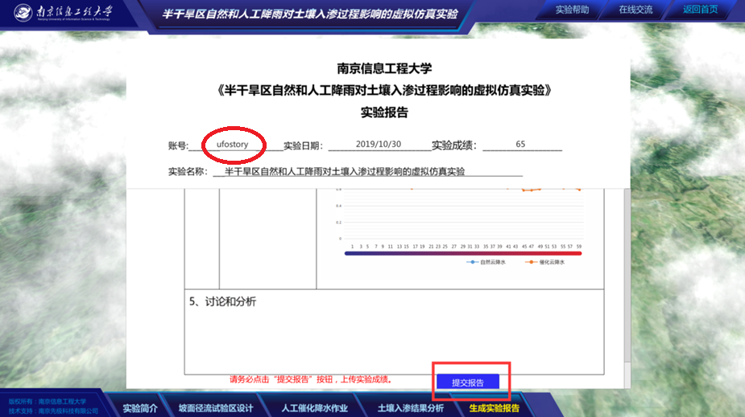
1.确认有用户名，否则需要重做（教育部平台数据传输问题）
2.右侧滚动条下拉，确认实验过程时长满6分钟后，点击提交报告，完成实验

